**Proyecto 2 – CRM**

**Estudiantes: Ian Samuels Pinnock y Kenneth Castillo**

**Profesor: Alan Rodríguez Dávila**

**Curso: Bases de datos I**

**Semestre II, 2022**

**Instituto Tecnológico de Costa Rica**

**Manual de usuario**

Inicialmente, para poder correr el programa correctamente hay que ingresar el nombre del equipo que posee la base de datos y el nombre correcto de la base de datos (se debe correr el “SQLquery” para crear la base de datos y sus tablas), esto de realiza en el archivo “Program.cs”.

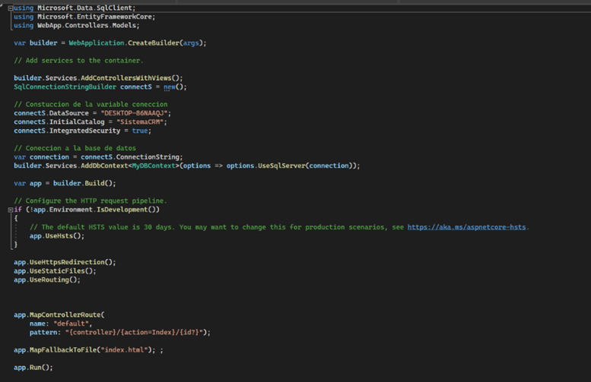

Para ejecutar el programa debemos abrir el proyecto desde Visual Studio 2022 y ejecutar “WebApp”, la ejecución puede tomar unos minutos inicialmente porque se está preparando el SPA proxy todo. Al terminar la carga se muestra la pantalla principal de la página web, es una pantalla donde se explica que es un sistema CRM.

en la parte superior de la pantalla se muestran los diferentes módulos disponibles a los que puede ingresar el usuario para administrarlos (insertar, eliminar, modificar y ver) y para acceder a las diferentes funcionalidades de cada módulo (generación de reportes, asignación de tareas, etc.…).

**Pruebas de funcionalidad**

La carga inicial de la pagina web.

La pantalla principal de la pagina web, donde se muestran las funcionalidades requeridas de cada modulo y una “checklist” con los objetivos del proyecto.

Los diferentes botones para ingresar a cada modulo de la página web, para administrar los elementos de la base de datos y usar sus funcionalidades.

Compilación de Angular y .NET.

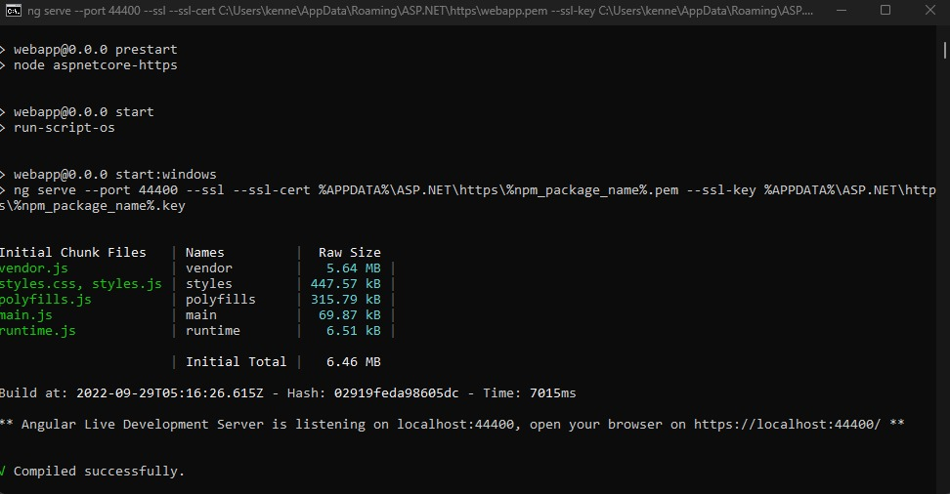

# Descripción del problema

Se requiere crear un sistema CRM para la administración usuarios, clientes, productos, casos, contacto, ejecuciones, cotizaciones, familias de productos.

Todos los módulos del sistema deben poder mostrarse, crearse, modificarse y eliminarse. Dependiendo del elemento se guarda información diferente y se deben realizar diferentes funciones.

En el módulo de usuarios tienen roles que les dan permisos para tener acceso a las diferentes funcionalidades del sistema dependiendo de su rol, los roles son edición, visualización y reporteria. La información de usuario es nombre de usuario, cédula, apellidos, departamento y clave (encriptada).

Todo producto pertenece a una familia de productos, la información de producto es: nombre del producto, código de producto, activo o no, descripción del producto, familia de producto, precio estándar, entre otros. El módulo de productos debe ver reportes de productos: productos más cotizados, productos más vendidos, familias de productos más cotizados.

La información de las familias de productos será: Nombre de familia de producto, código de familia de producto, activo o no (hace un encadenamiento con los productos asociados), descripción de familia de producto, entre otros.

La información de clientes es: Nombre de la cuenta, Correo electrónico, Contacto principal, Moneda de la cuenta, Teléfono, Celular, Sitio web, Información adicional, Asesor (usuario), Zona, Sector, entre otros. En el módulo de clientes se debe poder generar y ver reportes: clientes por sector, clientes por zona, cotizaciones por clientes, montos cotizados, entre otros.

En el módulo de contacto (acercamiento-prospección-oportunidad) se debe poder asociarles actividades y tareas a los registros de contacto de clientes, visualizar y generar reportes de la información de los clientes. La información de contacto será: Cliente, Tipo contacto, Motivo del contacto, Nombre, Teléfono, Correo electrónico, Estado de contacto, Dirección, Sector, Zona, Asesor, Descripción, entre otros.

El módulo de contacto de clientes debe disponer en la pantalla de edición la funcionalidad de asignar y dar mantenimiento de tareas a usuarios, relacionada a un contacto de cliente, solicitando la información de la tarea, fecha de finalización, debería tener un estado de tarea y un usuario asignado. El módulo de contacto de clientes debe disponer en la pantalla de edición la funcionalidad de registrar una actividad relacionada al seguimiento de cliente con una descripción asociada a un usuario. El módulo de seguimiento de clientes debe disponer de la funcionalidad para crear reportes que permitan seleccionar los campos almacenados de seguimientos de clientes a desplegar y los campos de filtros.

A las cotizaciones se les guarda: # Cotización, nombre de la oportunidad, fecha de la cotización, nombre de la cuenta, Mes-Año Proyectado de Cierre, asesor para la cotización, fecha de cierre, etapa, moneda de la oportunidad, probabilidad (%), orden de compra, tipo de cotización, descripción, zona, sector, # contacto asociado, factura #, ¿por qué se denegó?, ¿contra quién?, entre otros. Además, asignar productos con la siguiente información: Código de producto, cantidad.

En el módulo asociarle actividades (similar al contacto de cliente), asociarle tareas (similar al contacto de cliente) a los registros de cotización, visualizar y generar reportes de la información de cotizaciones.

Las ejecuciones guardan: Departamento, # Cotización, propietario de la ejecución, Nombre de la ejecución, Fecha de la ejecución, Nombre de la cuenta, Mes-Año Proyectado de Cierre, asesor, Fecha de cierre

Los casos guardan: propietario del caso, origen del caso, nombre de la cuenta, # proyecto asociado, nombre del contacto, asunto, dirección, descripción, estado, Tipo de caso, prioridad, entre otros.

El programa debe utilizar la mayor cantidad de campos de catalogo para que el usuario vea en los campos de selección las llaves primarias y aquellos valores que son heredados.

# Diseño del programa

Decisiones de diseño

Cada modulo posee una carpeta en la que se maneja su respectiva pagina “.html” y el código para el funcionamiento de dicha pagina en un archivo “.ts”.

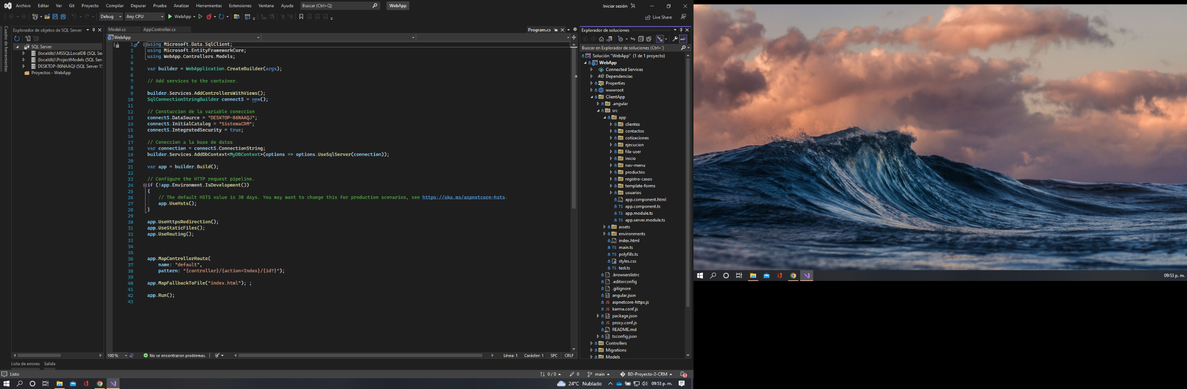

En la carpeta modelo se manejan clases para cada tabla de la base de datos y esto es para poder acceder a los atributos y manejarlas correctamente con el programa.

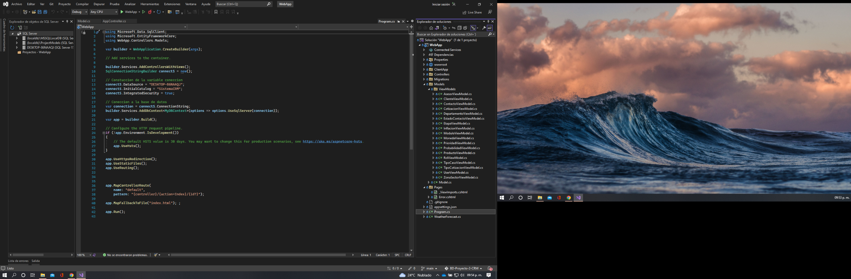

Diagrama relacional de base de datos

# Librerías usadas

**- Angular:**  Para el front-end de la página web.

**- .NET :** Para el backend de la página web y la conexión con la base de datos.

# Pruebas de Funcionalidad

Carga de los datos necesarios para el Usuario, muestra los usuarios cargados, los roles disponibles y departamentos.

Pantalla de agregar Datos para la ventana de Usuarios, permite agregar valores a las tablas y verificar que sean correctos, por ejemplo, en Usuarios los valores son correctos y permite ejecutar el botón de “Agregar Información”. Caso contrario sucede en roles y departamentos.

Resultado posterior de agregar el Usuario Guillermo.

# Análisis de resultados

Objetivos alcanzados

* Conexión de la base de datos con la página web.
* Creación de la base de datos, tablas y campos catalogo necesarios para el proyecto.
* Inserción y visualización de los datos en la base de datos.
* Creación de la pagina web para brindarle interfaz gráfica a los usuarios.

Objetivos no alcanzados

* Eliminar y modificar datos.
* Asignación de actividades y tareas.
* Generación de reportes.
* Asignacion de roles de usuario y privilegios por rol.